**TUGAS DASPRO**

**FLOWCHART PRAKTIKUM 13**

**FUNCTION**



Nama : Rangga Dwi Saputra

NIM : 2341720248

Kelas : 1B

Prodi : D-IV Teknik Informatika

**===== TUGAS INDIVIDU =====**

1. Class KubusNoAbsen yang di dalamnya terdapat fungsi untuk menghitung volume kubus dan luar permukaan kubus

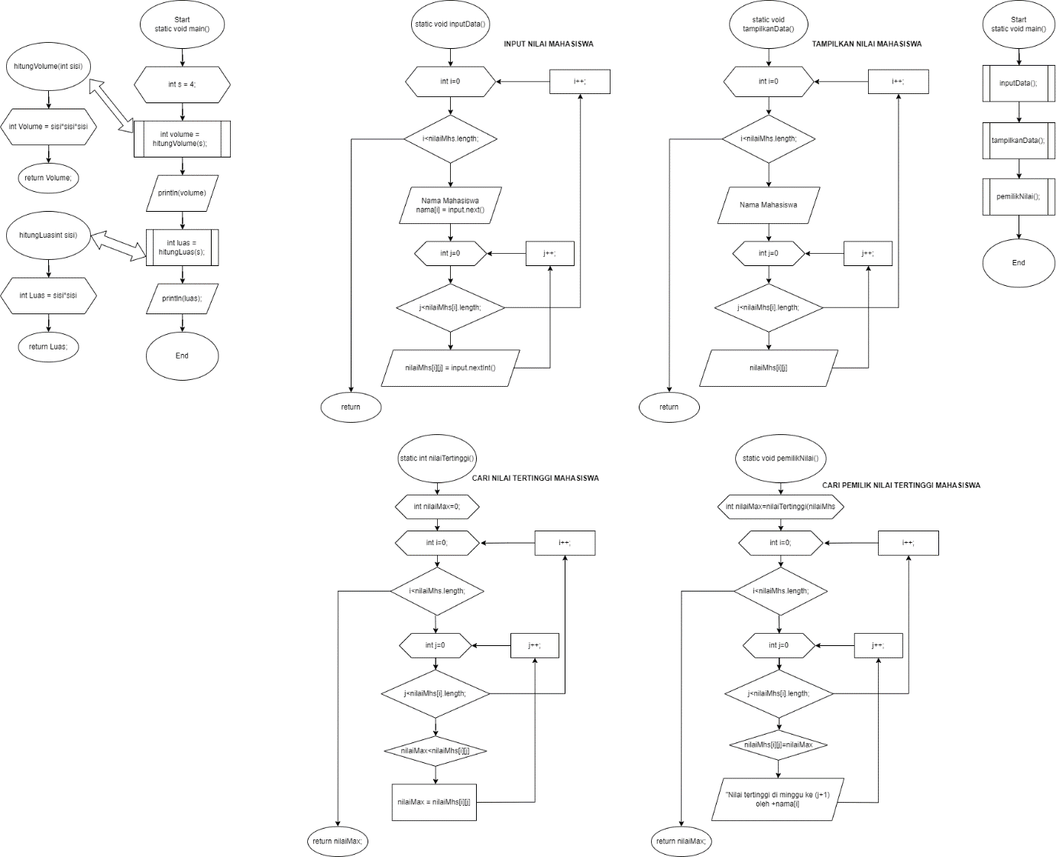

1. Buatlah program untuk mengisi array 2 dimensi nilai tugas lima mahasiswa sesuai dengan studi kasus pada tugas pada materi teori:



Tambahkan fungsi untuk mengambil informasi dari data diatas dengan rincian sebagai berikut :

* + 1. Fungsi untuk meninputkan data nilai mahasiswa

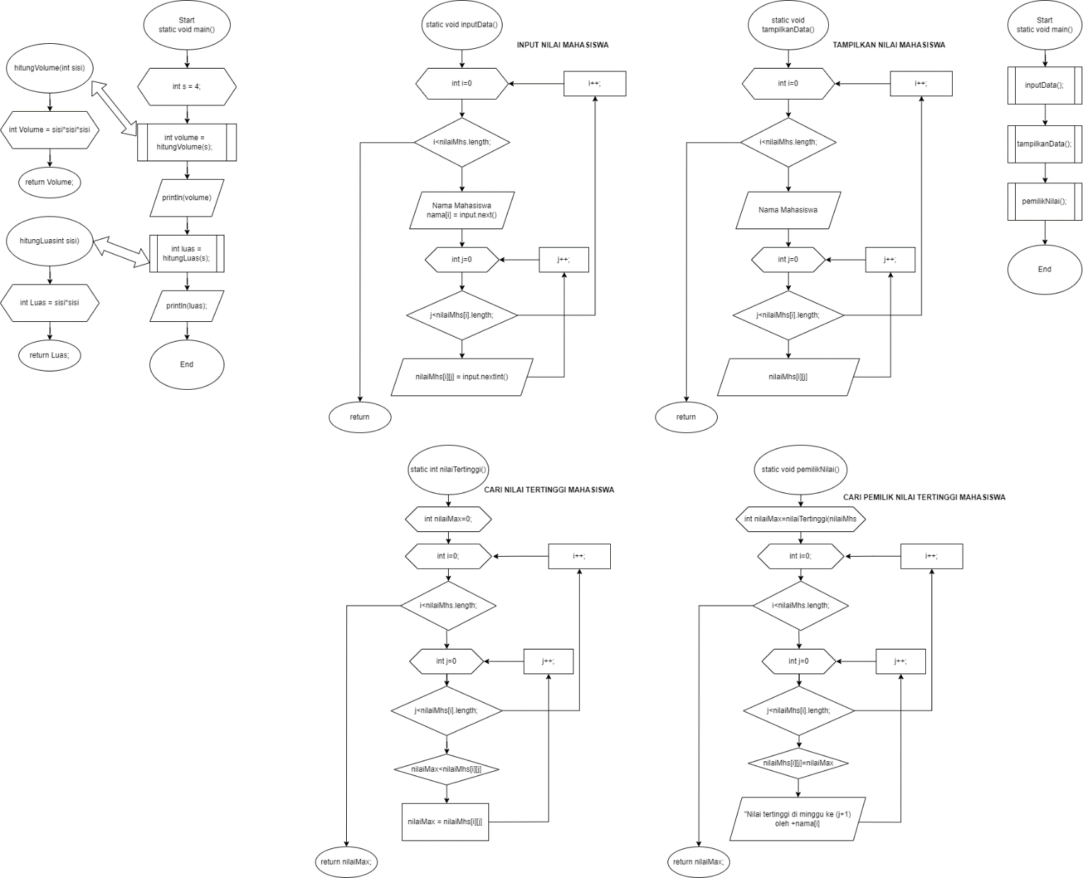

* + 1. Fungsi untuk menampilkan seluruh nilai mahasiswa mulai dari minggu pertama sampai ketujuh

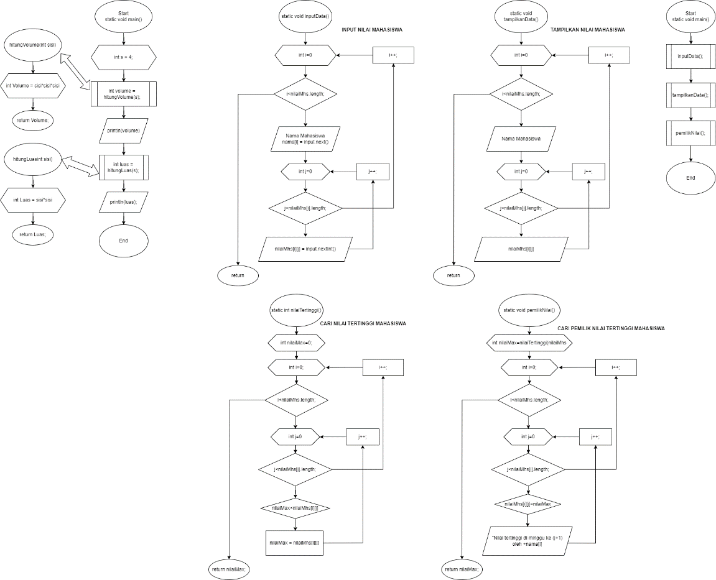

* + 1. Fungsi untuk mencari pada hari keberapakah terdapat nilai tertinggi dibanding hari lain dari keseluruhan mahasiswa

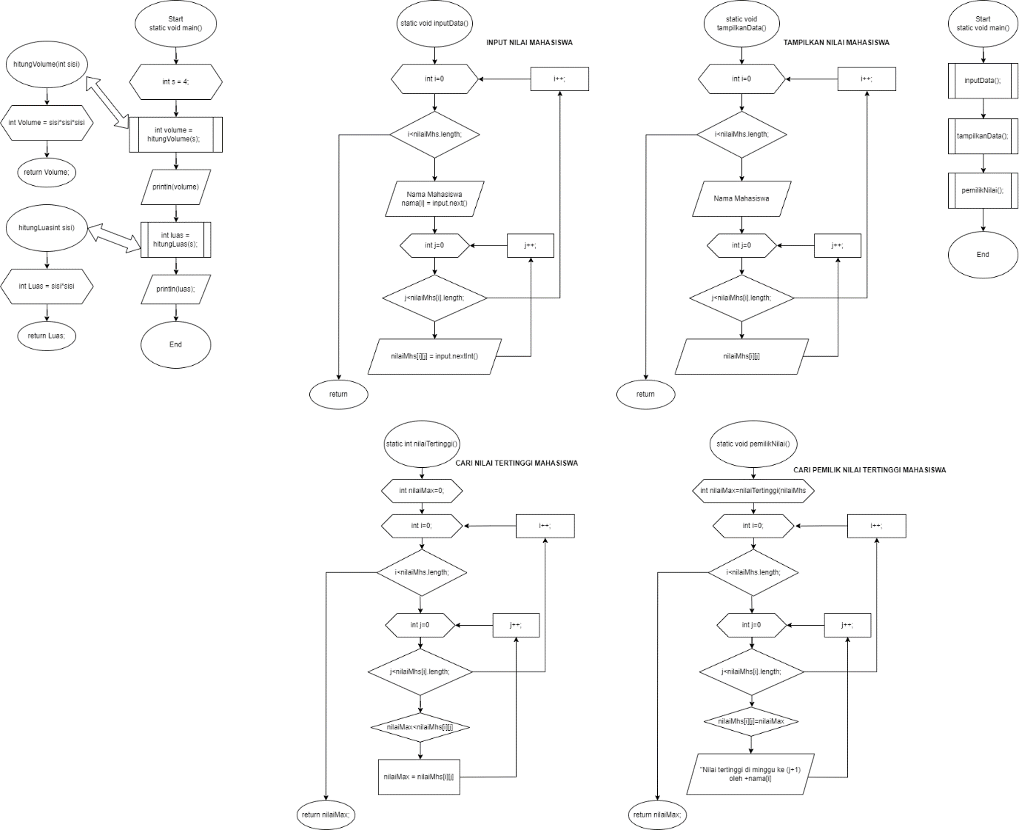

* + 1. Fungsi untuk menampilkan mahasiswa yang memiliki nilai tertinggi (tampilkan pula keterangan nilai dari minggu ke-)

